# Java基础之核心基础

## 第一天 Java基础语法

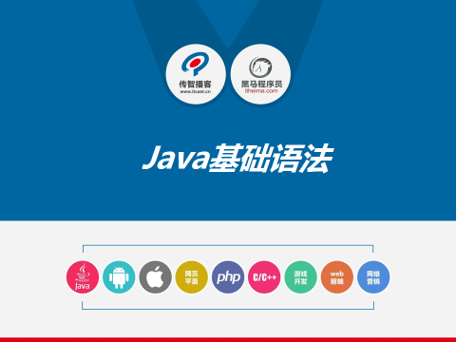

### 课程大纲及课程内容

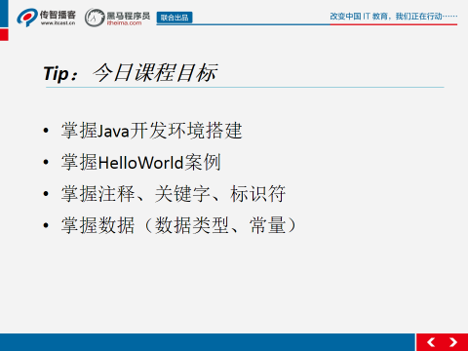

今天的知识点分为四大块，Java开发环境搭建，HelloWorld案例，注释、关键字、标识符以及Java中的数据，但是难度都相对较低，大家只需要下去多加练习，掌握肯定没问题。

关于前两大块内容，Java开发环境待见和HelloWorld案例，大家必须掌握，如果你都学完了Java基础班的课程了，还不会大环境的话，会被别人笑话的。

而后两大块内容知识点比较多，不需要大家强行记住，随着知识点的不断学习，和代码量的积累，慢慢的就记住了，不用死记硬背。好了，接下来，我们先来学习今天的第一部分内容：Java开发环境搭建。（切到下页PPT）

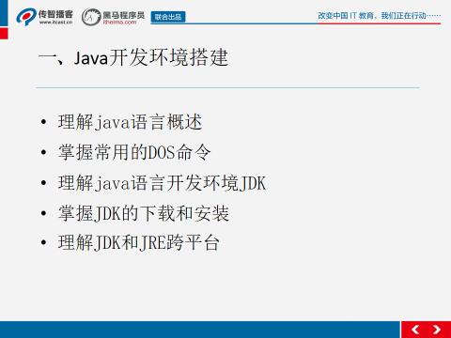

关于Java开发环境搭建这块知识点，我们学习的内容有Java语言概述、常用DOS命令、Java语言开发环境JDK、JDK的下载和安装、JRE跨平台的原理。现在很多人都来学Java，Java到底能做哪些软件呢？它有什么样的特点呢？带着这些问题，咱们一起来学习Java语言概述？

### 第一堂课

时长：49分钟

内容：

昨天作业题讲解，参见[day01_homework\day10作业 答案.txt](day04-循环结构/day04_homework/day03作业%20答案.txt)(20分钟左右)

01java语言概述.avi

02常用的DOS命令.avi

03java语言开发环境JDK

04JDK的下载和安装.avi

05JDK和JRE跨平台.avi

#### 1.1 java语言概述

时长：08分钟

##### 1.1.1开场白

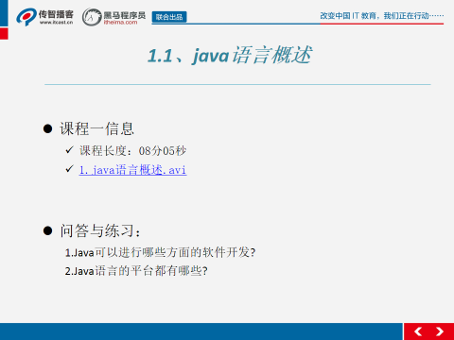

视频摘要：

|  |
| --- |
| * A: java语言概述  * a: Java是sun公司开发的一门编程语言,目前被Oracle公司收购，编程语言就是用来编写软件的。  * b: Java的应用  * 开发QQ、迅雷程序(桌面应用软件)  * 淘宝、京东(互联网应用软件)  * c: Java的擅长  * 互联网：电商、P2P等等  * 企业级应用：ERP、CRM、BOS、OA等等  * d: Java语言平台  * JavaSE（标准版）部分,基础班学习JavaSE,JavaSE并不能开发大型项目。  * JavaEE（企业版）部分,就业班学习JavaEE,学习完JavaEE部分就可以开发各种大型项目了。 |

引言思路：

|  |
| --- |
| 接下来我们学习的是Java语言概述，Java开发都有哪些应用，都能开发哪些领域的软件呢？咱们一起来学习。 |

引言示例： 略。

##### 1.1.2视频

视频名称：01java语言概述.avi

视频长度：08分05秒

录制时间：2015年

视频音质：优（优、良、一般、差、很差）

视频质量：优（优、良、一般、差、很差）

视频难度：正常（难、正常）

视频难点和导师提醒学生注意的问题: 见引言思路

##### 1.1.3总结与补充

作为了解内容，也作为咱们学的第一个知识点，不需要大家记，而是要根据自己的理解把他们说出来。

##### 1.1.4课堂提问与练习

无

##### 1.1.5习题答案

无

#### 1.2常用的DOS命令

时长：18分钟

##### 1.2.1开场白

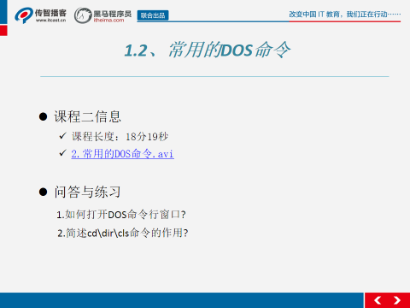

视频摘要：

|  |
| --- |
| * A: 常用的DOS命令  * a: 打开Dos控制台  * win+r--cmd--回车  * b: 常用dos命令  * cd.. : 退回到上一级目录  * cd\ : 退回到根目录  * cd tools: 进入tools文件夹  * d: : 回车 盘符切换  * cd d:\234 :进入d盘的234文件夹,再切换盘符(d:)才能进入d:\234  * dir : 列出当前目录下的文件以及文件夹  * cls : 清除屏幕  * ipconfig: 查看本机的相关网络配置  * c: dos控制台运行记事本程序  * D:\>C:\windows\notepad.exe  * 还可以省略“.exe”后缀，例如：D:\>C:\windows\notepad |

引言思路：

|  |
| --- |
| 简单引出 |

引言示例：好了,大家来回想一个问题?”现在大家是怎么操作电脑的?”,学生答”图形化界面的方式”,对,非常好,其实还有一种方式叫”命令行方式”,那这就是我们下面要学的常用DOS命令?这里给大家强调一下,DOS命令非常多,大家没必要全部掌握,只需要掌握老师所讲的这几个就可以了?因为后面咱们要用……………,下面咱们来学习常用的DOS命令

##### 1.2.2视频

视频名称： 02常用的DOS命令.[avi](video/01.02_计算机基础知识(软件开发和计算机语言概述).avi)

视频长度：18分19秒

视频音质：优（优、良、一般、差、很差）

视频质量：优（优、良、一般、差、很差）

视频难度：正常（难、正常）

视频难点和导师提醒学生注意的问题: 见引言思路

##### 1.2.3总结与补充

DOS命令只需要大家掌握这几个就可以了,不用再去查找其它过多的命令,因为后期大家都不用,掌握这几个命令的最好方式就是多练习。

##### 1.2.4课堂提问与练习

无

##### 1.2.5习题答案

无

#### 1.3 java语言开发环境JDK

时长：02分钟

##### 1.3.1开场白

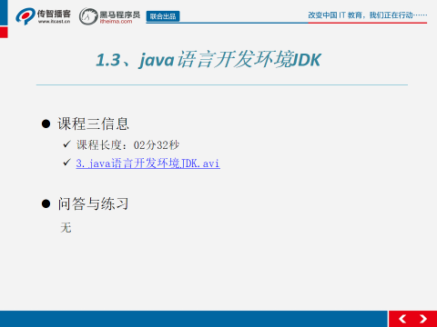

视频摘要：

|  |
| --- |
| * A: java语言开发环境JDK  * a: JDK是Java开发环境   * + * b: 课程中使用的JDK版本是JDK7，当前最新版本是JDK8 |

引言思路：

|  |
| --- |
| 简单引出 |

引言示例：不管咱们做什么事情，都会有具体的环境，同样的，要编写和运行Java代码，必须要有编写和运行Java代码的环境，这就需要大家了解一下Java语言开发环境JDK，非常简单，大家一起来学习。

##### 1.3.2视频

视频名称：03java语言开发环境JDK[.avi](video/01.03_1_计算机基础知识(人机交互).avi)

视频长度：02分32秒

视频音质：优（优、良、一般、差、很差）

视频质量：优（优、良、一般、差、很差）

视频难度：正常（难、正常）

视频难点和导师提醒学生注意的问题: 见引言思路

##### 1.3.3总结与补充

无

##### 1.3.4课堂提问与练习

无

##### 1.3.5习题答案

无

#### 1.4 JDK的下载和安装

时长：12分钟

##### 1.4.1开场白

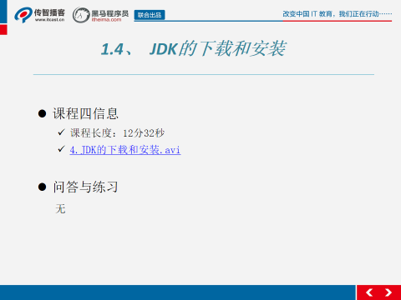

视频摘要：

|  |
| --- |
| * A: JDK的下载  * a: 官网 http://www.oracle.com/cn/index.html  * b: 演示下载流程  * B: JDK的安装  * a: 傻瓜式安装  * 双击安装程序，然后一路next即可(但是不建议)  * b: 安装的推荐方式  * 安装路径不要有中文或者特殊符号如空格等。  * 所有和开发相关的软件最好安装目录统一。  * 举例：我的JDK安装路径  * D:\develop\Java\jdk1.7.0_72  * 当提示安装JRE时，可以选择不安装。建议还是安装上。  * D:\develop\Java\jre\  * 安装路径中没有的文件夹,会自动创建    * C: 验证安装是否成功  * a:通过DOS命令，切换到JDK安装的bin目录下。  * D:\develop\Java\jdk1.7.0_72\bin  * b:然后分别输入javac和java，如果正常显示一些内容，说明安装成功 |

引言思路：

|  |
| --- |
| 简单引出 |

引言示例：刚刚我们了解了JDK接下来我们来了解一下JDK的下载和安装过程。关于 JDK下载和安装就像我们想吃饭就要学会用筷子(叉子也行)一样，这个必须熟练掌握，到了公司，让你安装一个java环境你说你不会，那你就是不想吃饭了，懂不。

##### 1.4.2视频

视频名称： 04JDK的下载和安装.[avi](video/01.02_计算机基础知识(软件开发和计算机语言概述).avi)

视频长度：12分32秒

视频音质：优（优、良、一般、差、很差）

视频质量：优（优、良、一般、差、很差）

视频难度：正常（难、正常）

视频难点和导师提醒学生注意的问题: 见引言思路

##### 1.4.3总结与补充

无

##### 1.4.4课堂提问与练习

无

##### 1.4.5习题答案

无

#### 1.5 JDK和JRE跨平台

时长：08分钟

##### 1.5.1开场白

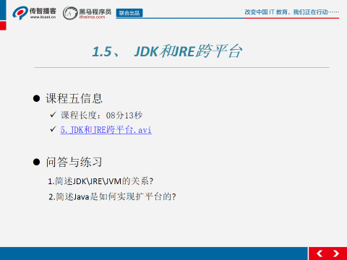

视频摘要：

|  |
| --- |
| * A: JDK与JRE的关系  * a: JDK：它是Java开发运行环境，在程序员的电脑上当然要安装JDK；  * b: JRE：Java Runtime Environment它是Java运行环境，如果你不需要开发只需要运行Java程序，那么你可以安装JRE。例如程序员开发出的程序最终卖给了用户，用户不用开发，只需要运行程序，所以用户在电脑上安装JRE即可。  * c: JDK包含了JRE。  * B: 跨平台特性  * a: 平台指的是操作系统 （Windows，Linux，Mac）。  * b: Java程序可以在任意操作系统上运行，一次编写到处运行  * c: 实现跨平台需要依赖Java的虚拟机 JVM （Java Virtual Machine） |

引言思路：

|  |
| --- |
| 简单引入 |

引言示例：接下来我们来学习功能键和快捷键，内容较为简单，很多同学第一时间想的是，不难，不会的时候看看就行了，导致后面在操作代码速度慢等问题，这里讲到的都是很实用的操作，大家下去应该多加练习，会对你们之后有很大帮助。

##### 1.5.2视频

视频名称：05JDK和JRE跨平台.[avi](video/01.02_计算机基础知识(软件开发和计算机语言概述).avi)

视频长度：08分13秒

视频音质：优（优、良、一般、差、很差）

视频质量：优（优、良、一般、差、很差）

视频难度：正常（难、正常）

视频难点和导师提醒学生注意的问题: 见引言思路

##### 1.5.3总结与补充

JRE：是Java语言的运行环境，它包含了Java虚拟机，也就是JVM，同时还包含了Java语言运行需要的核心类库。

对于这个类库，大家先理解为资料库就行，后面学完面向对象，你就明白了。

JDK：是Java语言的开发工具包，提供了Java语言的开发工具，它里面包含了JRE，同时也就包含JVMJava虚拟机。

所以当你安装JDK之后，其实就不用再安装JRE了。

##### 1.5.4课堂提问与练习

无

##### 1.5.5习题答案

无

### 第二堂课

时长：35分钟

内容：

06编写HelloWorld程序.avi

07编译Java程序.avi

08运行Java程序.avi

09环境变量的配置.avi

10notepad软件安装.avi

#### 2.1编写HelloWorld程序

时长：15分钟

##### 2.1.1开场白

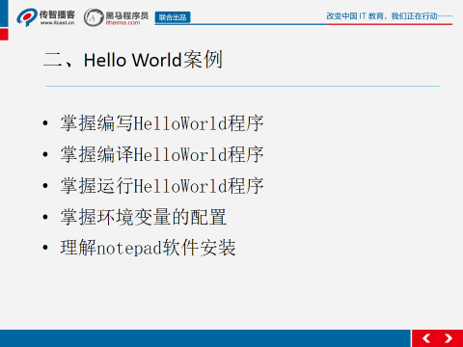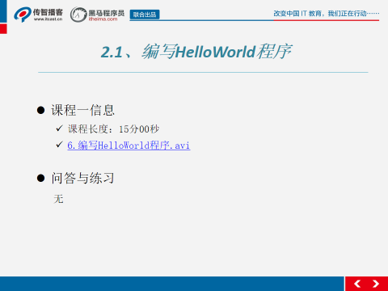

视频摘要：

|  |
| --- |
| * A: 编写步骤(初学者)  * a: 创建一个普通文本文件，将其修改为.java文件。  * b: 完成模板代码：  public class HelloWorld{  public static void main(String[] args) {  System.out.println("Hello World!");  }  }  * B: 实际开发步骤  * a: 定义类  * b: 写main方法  * c: 写输出语句(注意：下面的代码是原代码，是不能运行的)  public class HelloWorld {  public static void main(String[] args) {  System.out.println("HelloWorld");  }  }  * d：注意：  * 不要隐藏文件的扩展名  * 类名和文件名要保持一致  * C: Java代码的编写执行过程  * a: 源文件：编写Java源文件（我们也称之为源代码文件），它的扩展名为.java；  * b: 编译：然后通过编译器把源文件编译成字节码文件，字节码文件扩展名为.class；  * c: 运行：最后使用解释器来运行字节码文件。 |

引言思路：

|  |
| --- |
| 简单引入 |

引言示例：接下来我们一块看下今天的第二大块内容，注意了，这部分是重点。我们编程生涯的第一个案例就在这里，而且为了优化编程的效率，我们还会学习一下环境变量的配置，注意了，跟紧队伍，千万不要掉队。好，在刚才我们已经把JDK安装好了，JDK安装好也就是说我们有了开发的环境，那么有了开发的环境，接下来就开始写我们的第一个小程序HelloWorld，但是有一个小问题，为什么要叫HelloWorld呢，一起来看一下这个小问题以及我们这个小程序的实现过程。

##### 2.1.2视频

视频名称：06编写HelloWorld程序.avi

视频长度：15分00秒

视频音质：优（优、良、一般、差、很差）

视频质量：优（优、良、一般、差、很差）

视频难度：正常（难、正常）

视频难点和导师提醒学生注意的问题: 见引言思路

##### 2.1.3总结与补充

对于咱们今天学习的第一个HelloWorld案例来说，虽然很简单，但是凡事都是从简单到难，所以别以为它简单就混过去，看懂了，能不能写出来，写出来能不能快速写完，快速能写完，能不能更快的写完，更快的写完，能不能给别人讲明白，你能学成什么样，仅仅取决于你对自己有多高的要求。

##### 2.1.4课堂提问与练习

##### 2.1.5习题答案

#### 2.2 编译HelloWorld程序

时长：05分钟

##### 2.2.1开场白

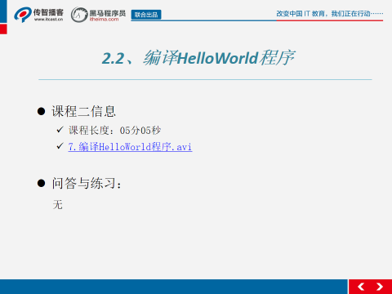

视频摘要：

|  |
| --- |
| * A：程序编译  * 作用：将程序员写的java源代码生成可以运行的Java程序(.class文件)  * 过程：  * a:开启DOS窗口并切换到.java文件所在的目录 比如HelloWord.java存放于d:\234\day01\code 中  * b:切换到HelloWorld.java所在目录,但是此目录中没有javac命令,所以在编译时要写出javac命令的全路径  * c: d:\234\day01\code>d:\develop\java\jdk1.7.0_72\bin\javac HelloWorld.java 回车  * d:在d:\234\day01\code文件夹中多了个HelloWorld.class文件(又叫做字节码文件) |

引言思路：

|  |
| --- |
| 简单引出 |

引言示例：刚才咱们完成了HelloWorld案例的书写，但是还没有运行，大家来想能直接运行吗？答案是肯定的，因为计算机只识别0和1，而我们写的是程序员能看懂的，叫源代码，但是计算机看不懂，怎么办？这就需要一个翻译的过程，将我们能看的懂的东西翻译成计算机能看的懂的东西，这个翻译的过程，就叫做编译，到底如何来编译呢？咱们一起来看。

##### 2.2.2视频

视频名称： 07编译Java程序.avi

视频长度：05分05秒

视频音质：优（优、良、一般、差、很差）

视频质量：优（优、良、一般、差、很差）

视频难度：正常（难、正常）

视频难点和导师提醒学生注意的问题: 见引言思路

##### 2.2.3总结与补充

##### 2.2.4课堂提问与练习

无

##### 2.2.5习题答案

无

#### 2.3运行HelloWorld程序

时长：02分钟

##### 2.3.1开场白

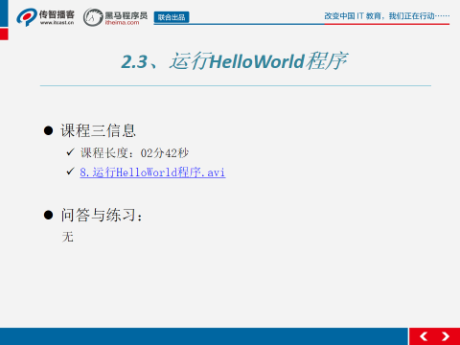

视频摘要：

|  |
| --- |
| * A：运行程序  * a: 开启DOS窗口并切换到.class文件所在的目录  * b: 此目录中没有java命令,所以在运行时也要写出java命令的全路径  * c: d:\234\day01\code>d:\develop\java\jdk1.7.0_72\bin\java HelloWorld 回车(注意:运行时不用后缀名.class)  * d: 控制台打印显示结果"HelloWorld" |

引言思路：

|  |
| --- |
| Java语言概述知识内容较多，先给学生梳理一下，结束后跳到下一个PPT直接开始放视频即可。 |

引言示例： 经过上面的编译过程，已经生成了计算机能执行的.class文件,到底怎么执行呢,还需要一步操作,这补操作也非常简单,咱们一起来学习,注意细节….

##### 2.3.2视频

视频名称：08运行HelloWorld程序.avi

视频长度：02分42秒

视频音质：优（优、良、一般、差、很差）

视频质量：优（优、良、一般、差、很差）

视频难度：正常（难、正常）

视频难点和导师提醒学生注意的问题: 见引言思路

##### 2.3.3总结与补充

##### 2.3.4课堂提问与练习

##### 2.3.5习题答案

#### 2.4 环境变量的配置

时长：07分钟

##### 2.4.1开场白

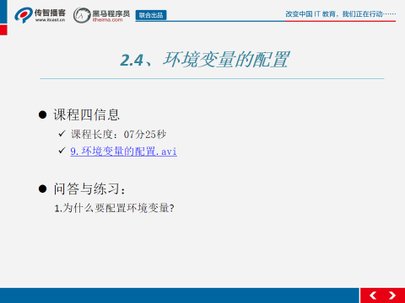

视频摘要：

|  |
| --- |
| * * A: Path环境变量配置方式一 * * a: 安装高级文本编辑器notepad++ * * b: 配置Windows的path环境变量 * * 环境变量的作用：让Java的bin目录下的javac命令可以在任意目录下执行 * * 配置方法： * * 右键点击计算机 → 选择属性 → 更改设置 → 点击高级 → 点击环境变量 → 找到系统变量中的path → 将java安装目录下javac所在的bin目录路径配置到path变量中，用；(英文)与其他变量分隔 * * 注意： * * 配置path后文件的访问顺序：先访问当前路径，如果当前路径没有该文件，则再访问path配置的路径 * * B:配置过程(建议使用这种方式配置) * * a：右键点击计算机 → 选择属性 → 更改设置 → 点击高级 → 点击环境变量 → 创建名为JAVA_HOME的环境变量 → 将jdk所在的目录路径(bin所在的路径)配置到JAVA_HOME变量中 * * b: 用;与其他变量分隔 → 在path环境变量中添加%JAVA_HOME%\bin |

引言思路：

|  |
| --- |
| 简单引出 |

引言示例：我想大家现在都能够独立完成HelloWorld案例的编写、编译、运行了，大家肯定会发现一个问题：“编译和运行的过程有点繁琐，因为javac和java命令只能在固定的目录下才能执行，而我们写的代码如果都和javac及java命令放在相同的目录中的话，会显得很乱”，下面要学习的“环境变量的配置”就能解决这个问题，大家来看。。。。

##### 2.4.2视频

视频名称： 09环境变量的配置.[avi](video/01.08_Java语言基础(Java语言跨平台原理).avi)

视频长度：07分25秒

视频音质：优（优、良、一般、差、很差）

视频质量：优（优、良、一般、差、很差）

视频难度：正常（难、正常）

视频难点和导师提醒学生注意的问题: 见引言思路

##### 2.4.3总结与补充

##### 2.4.4课堂提问与练习

##### 2.4.5习题答案

#### 2.5 notepad软件安装

时长：04分钟

##### 2.5.1开场白

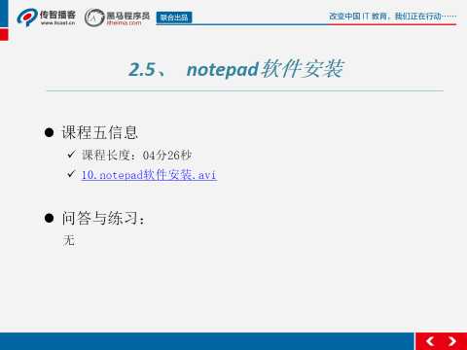

视频摘要：

|  |
| --- |
| * A: 安装  * 双击.exe文件安装 即可 |

引言思路：

|  |
| --- |
| 简单引出 |

引言示例：前面用记事本写代码的效率很低，因为所有的事情都得自己做，而且代码不美观，那么怎么样提高咱们的高发效率呢?下面给大家较少一款稍微高大上的软件,notepad

##### 2.5.2视频

视频名称： 10notepad软件安装.[avi](video/01.09_Java语言基础(JRE和JDK的概述).avi)

视频长度：04分26秒

视频音质：优（优、良、一般、差、很差）

视频质量：优（优、良、一般、差、很差）

视频难度：正常（难、正常）

视频难点和导师提醒学生注意的问题: 见引言思路

##### 2.5.3总结与补充

无

##### 2.5.4课堂提问与练习

无

##### 2.5.5习题答案

### 第三堂课

时长：31分钟

内容：

11注释.avi

12关键字.avi

13标识符.avi

#### 3.1注释

时长：13分钟

##### 3.1.1开场白

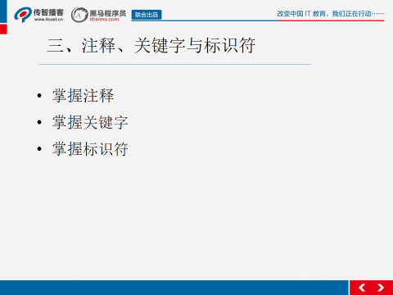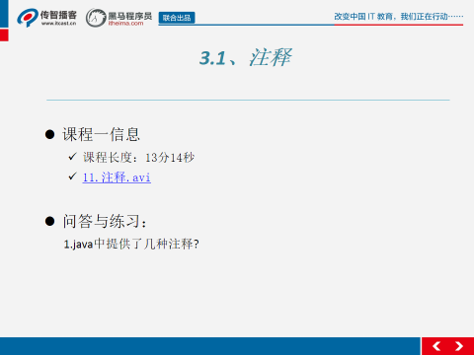

视频摘要：

|  |
| --- |
| * A: 注释  * a: 定义：用来解释和说明程序的文字，注释是不会被执行的  * b: 分类：  * 1：单行注释 //注释内容  * 2：多行注释 /*注释内容*/  * 3：文档注释 /**注释内容*/  * c: 注意：  * 1：对于单行和多行注释，被注释的文字，不会被JVM解释执行  * 2：对于文档注释，可以被JDK提供的工具 javadoc 所解析，生成一套以网页文件形式体现的该程序的说明文档  * 3：单行注释可以嵌套使用，多行注释不能嵌套使用  * d: 案例代码  /*  实现了一个Java的HelloWorld程序  实现步骤：  1. 定义类  2. 定义主方法  3. 一条命令，控制台输出了HelloWorld  */  public class HelloWorld{  //main主方法，固定格式，程序的入口点  public static void main(String[] args){  //系统 输出 打印 打印的内容  System.out.println("HelloWorld");  }  } |

引言思路：

|  |
| --- |
| 简单引出。 |

引言示例：接下来我们学习今天的第三大块内容java的基础语法，那么java的语法都包括哪些内容呢？包括的有注释、关键字、标识符、常量、进制和进制转换、变量、数据类型和类型转换、运算符、语句，那么今天我们要学习的是注释，关键字，标识符。下面我们首先来看注释。

##### 3.1.2视频

视频名称：11注释.avi

视频长度：13分14秒

视频音质：优（优、良、一般、差、很差）

视频质量：优（优、良、一般、差、很差）

视频难度：正常（难、正常）

视频难点和导师提醒学生注意的问题: 见引言思路

##### 3.1.3总结与补充

注释，这种看似简单的东西，需要大家以后多去使用，使用的另一个目的，比较重要，大家知道使用注释的目的是记录问题，描述代码思路，刚开始学的东西比较简单，大家写一些思路还比较容易，但是如果你不写，突然有一天你想写，那不是说你想写就写的出来的，所以，从今天开始，再简单的代码你也要用注释把思路描述情况。

##### 3.1.4课堂提问与练习

无

##### 3.1.5习题答案

无

#### 3.2关键字

时长：04分钟

##### 3.2.1开场白

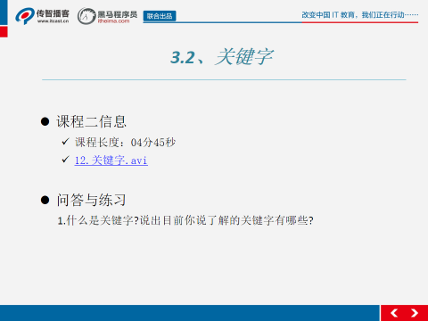

视频摘要：

|  |
| --- |
| * A: 关键字  * a: 定义  * 是被Java语言赋予特殊含义，具有专门用途的单词，比如之前接触的class，int，double均为Java已经预设好的  * b: 特点  * 组成关键字的字母全部小写(代码中的蓝色部分) ,注意String不是关键字  * c: 常见关键字  * public static void class等  * d: 注意事项  * goto与const是Java中的保留字，即没有赋予特殊含义却仍被Java占用的单词,类似Editplus这样的高级记事本,针对关键字有特殊的颜色标记，非常直观 |

引言思路：

|  |
| --- |
| 简单引入 |

引言示例：接下来大家来学习的是关键字，直接来看讲解。

##### 3.2.2视频

视频名称： 12关键字.avi

视频长度：04分45秒

视频音质：优（优、良、一般、差、很差）

视频质量：优（优、良、一般、差、很差）

视频难度：正常（难、正常）

视频难点和导师提醒学生注意的问题: 见引言思路

##### 3.2.3总结与补充

无

##### 3.2.4课堂提问与练习

无

##### 3.2.5习题答案

无

#### 3.3标识符

时长：14分钟

##### 3.3.1开场白

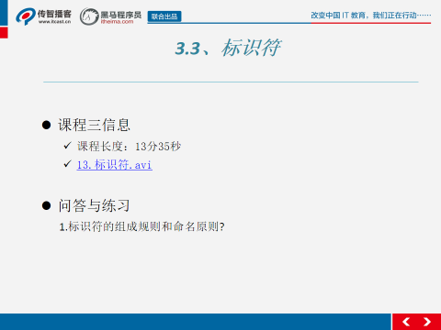

视频摘要：

|  |
| --- |
| * A: 标识符  * a: 定义  * 就是给类,接口,方法,变量等起名字时使用的字符序列  * b: 组成规则(只能包含下面的内容,不能有其它内容)  * 1: 英文大小写字母  * 2：数字字符  * 3：$和_  * c: 注意事项  * 1：数字不能开头  * 2：不可以使用关键字  * 3：严格区分大小写，不限制长度  * 4：起名时，尽量达到见名知意  * B：标识符中常见的命名规则(这些规定是不受语法约束的)  * a: 包名：多单词组成时所有字母均小写，使用.连接 aaa.bbb.ccc   * b: 类名&接口名：大驼峰式 AaaBbbCcc   * c: 变量名&方法名：小驼峰式 aaaBbbCcc   * d: 常量名：多单词组成是所有字母均大写，使用_连接AAA_BBB_CCC  * C: 案例代码  /*  标识符  Java中，自己定义的内容  自定义类的名字，上一个案例 HelloWorld  标识符的规则：  组成： 字母52个A-Z a-z 数字0-9 _ 下划线 $ 美元符  注意： 不能数字开头，不能是关键字    定义名字：  _abc 0a a0 a#a a$a void  YES NO YES NO YES NO    类的名字： 首字母大写，第二个单词首字母大写  BeiJingShiHaiDianQuYiYuan  MeiGuoJiaLiFuNiYa    方法的名字：首字母小写，每个单词首字母大写  addStudent  */  public class Demo{    } |

引言思路：

|  |
| --- |
| 简单引入 |

引言示例：下面我们来学习标识符，其实就像人起名字一样,不能随便起,要有个规则,Java中类的各个组成部分也要起名字,这个名字也要一定的约束和规则,这就是咱们下面要学习的标识符,内容相对较多,大家不需要强行记忆,注意理解….

##### 3.3.2视频

视频名称：13标识符.avi

视频长度：13分35秒

视频音质：优（优、良、一般、差、很差）

视频质量：优（优、良、一般、差、很差）

视频难度：正常（难、正常）

视频难点和导师提醒学生注意的问题: 见引言思路

##### 3.3.3总结与补充

##### 3.3.4课堂提问与练习

无

##### 3.3.5习题答案

无

### 第四堂课

时长：34分钟

内容：

14Java中的数据类型.avi

15Java中的常量.avi

16程序中输出Java中的常量.avi

#### 4.1 Java中的数据类型

时长：05分钟

##### 4.1.1开场白

\

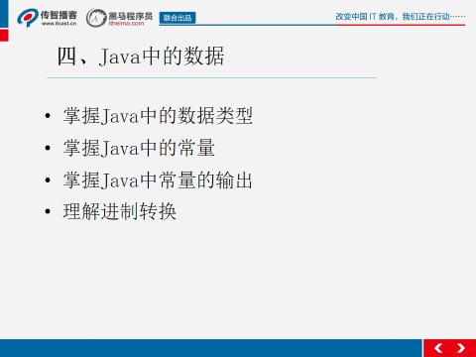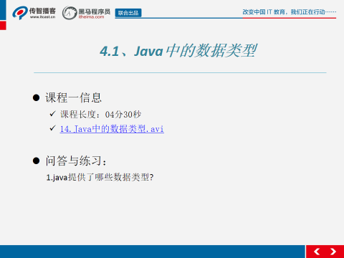

视频摘要：

|  |
| --- |
| * A:为什么有数据类型  * Java语言是强类型语言，对于每一种数据都定义了明确的具体数据类型  * B:Java中数据类型的分类  * 基本数据类型: 基本数据类型是Java语言中内置的类型，分别是整数类型、小数类型、字符类型、布尔类型。  这四类基本类型是最简单、最基础的类型。  * 整数(byte、short、int、long)、小数(float、double)、字符类型(char)、布尔类型(boolean)  * 引用数据类型: 是强大的数据类型，它是基于基本数据类型创建的。JavaSE中提供了一个超级类库，类库中包含了近万种引用数据类型。  不过现在我们先要学习的是基本类型！  * 数组、类、接口 |

引言思路：

|  |
| --- |
| 简单引出。 |

引言示例：接下来我们学习今天的第四大块内容java中的基数据，这部分内容主要包含数据类型、常量、常量的输出、进制的转换，咱们生活中数据是有类型的，大家最熟悉的是正数和小数，java中同样也有数据类型，到底有哪些？大家一起来看。。。。

##### 4.1.2视频

视频名称：14Java中的数据类型.avi

视频长度：04分30秒

视频音质：优（优、良、一般、差、很差）

视频质量：优（优、良、一般、差、很差）

视频难度：正常（难、正常）

视频难点和导师提醒学生注意的问题: 见引言思路

##### 4.1.3总结与补充

无

##### 4.1.4课堂提问与练习

无

##### 4.1.5习题答案

无

#### 4.2 Java中的常量

时长：07分钟

##### 4.2.1开场白

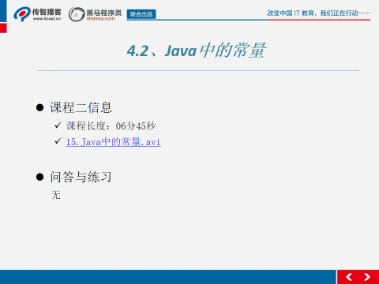

视频摘要：

|  |
| --- |
| * A: 常量的定义  * 常量就是不变的数据量, 在程序执行的过程中其值不可以发生改变  * B: 常量分类  * a: 整数类型  * 十进制表示方式：正常数字 如 13、25等  * 二进制表示方式：以0b(0B)开头 如0b1011 、0B1001  * 十六进制表示方式：以0x(0X)开头 数字以0-9及A-F组成 如0x23A2、0xa、0x10  * 八进制表示方式：以0开头 如01、07、0721  * b: 小数类型  * 如1.0、-3.15、3.168等  * c: 布尔类型  * true、false  * d: 字符类型  * 如'a'，'A', '0', '家'  * 字符必须使用’’ 包裹，并且其中只能且仅能包含一个字符。  * e: 字符串类型  * 字符串String类型是一种引用类型，我们先了解作为常量类型的使用方式  * 如“我爱Java”，“0123”，“”，“null”  * 字符串必须使用“”包裹，其中可以包含0~N个字符。 |

引言思路：

|  |
| --- |
| 简单引入 |

引言示例：java中的数据其实是有常量和变量之分的,关于变量咱们明天再学习。那什么是常量呢？其实很简单，就是其值不会发生变化的量，但是在java中有多种类型的常量，每种类型的常量有不同的书写格式，下面详细学习java中的常量，注意听，同学们。。。。

##### 4.2.2视频

视频名称： 15Java中的常量.avi

视频长度：06分45秒

视频音质：优（优、良、一般、差、很差）

视频质量：优（优、良、一般、差、很差）

视频难度：正常（难、正常）

视频难点和导师提醒学生注意的问题: 见引言思路

##### 4.2.3总结与补充

##### 4.2.4课堂提问与练习

无

##### 4.2.5习题答案

无

#### 4.3程序中输出Java中的常量

时长：14分钟

##### 4.3.1开场白

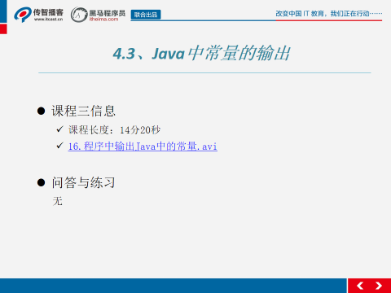

视频摘要：

|  |
| --- |
| * A: 案例代码  /*  Demo_1类，演示Java中的所有类型的常量  程序当中输出：  输出整数常量  小数常量  布尔常量  字符常量  字符串常量  */  public class Demo_1{  public static void main(String[] args){  //输出整数 十进制  System.out.println(50);    //输出整数，二进制, 数字开头0B  System.out.println(0B11);    //输出整数，八进制，数字开头0  System.out.println(051);    //输出整数，十六进制，数组开头0X 0-9 A-F  System.out.println(0XE);    //输出浮点数据  System.out.println(5.0);    //输出布尔数据，只有2个值，true，false 关键字  System.out.println(true);  System.out.println(false);    //输出字符常量，单引号包裹，只能写1个字符  System.out.println('a');    //输出字符串常量，双引号包裹，可以写0-n个字符  System.out.println("HelloWorld");  }  } |

引言思路：

|  |
| --- |
| 衔接视频中的开头内容，简单说明 |

引言示例：前面我们知道了java中的常量及书写格式，我想大家肯定在想“老师干讲不行啊，能否写个例子是一把呢？”，接下来咱们就爽一把，在程序中输出不同类型的常量。

##### 4.3.2视频

视频名称：16程序中输出Java中的常量.avi

视频长度：14分20秒

视频音质：优（优、良、一般、差、很差）

视频质量：优（优、良、一般、差、很差）

视频难度：正常（难、正常）

视频难点和导师提醒学生注意的问题: 见引言思路

##### 4.3.3总结与补充

##### 4.3.4课堂提问与练习

无

##### 4.3.5习题答案

无

#### 4.4进制转换

时长：08分钟

##### 4.4.1开场白

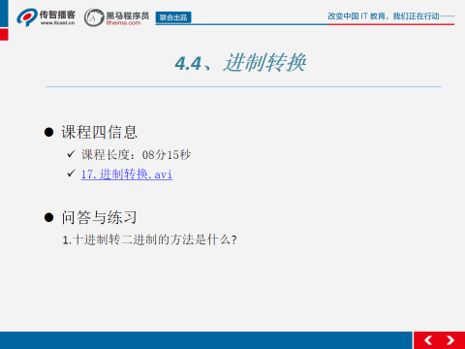

视频摘要：

|  |
| --- |
| * A: 进制转换  * a: 十进制转二进制  * 除2倒取余  * 8421码 |

引言思路：

|  |
| --- |
| 结合视频开始，说出引言 |

引言示例：我们平时生活中用的进制是十进制，而计算机使用的是二进制，既然存在不同，就需要相互转换，咱们就先看一下怎么将十进制的数据转换成二进制，这个知识点大家了解就可以，以后开发的时候基本不用。

##### 4.4.2视频

视频名称： 17进制转换.avi

视频长度：08分15秒

视频音质：优（优、良、一般、差、很差）

视频质量：优（优、良、一般、差、很差）

视频难度：正常（难、正常）

视频难点和导师提醒学生注意的问题: 见引言思路

##### 4.4.3总结与补充

无

##### 4.4.4课堂提问与练习

无

##### 4.4.5习题答案

无---------------------------------------------------------------------------------------------------------------------------------

## 当天资料

### 第1天作业

|  |
| --- |
|  |

### 第1天作业答案

|  |
| --- |
| 需补充 |

### 第1天讲师课堂代码

|  |
| --- |
|  |

### 第1天导师课堂代码

|  |
| --- |
| 无 |

### 第1天预习资料

|  |
| --- |
| 需补充 |

### 第1天总结

|  |
| --- |
|  |

### 第一天PPT

|  |
| --- |
|  |

### 第1天其它资料

由于资料内容文件过大，不易放到word中，详细见：

\day1- Java入门及开发环境搭建\day1_resource